Использование дидактических игр на уроках математики

В 1-м классе в течение года на уроках математики проводится работа над формированием вычислительных навыков в пределах десяти. Перед учителями встаёт вопрос, как сделать привычную и, казалось бы, однообразную работу интересной и увлекательной. Первоклассники, обладая огромной энергией, стремлением к знаниям, не имеют того трудолюбия, усидчивости, внимания, которые так необходимы педагогу для организации учебного процесса. Именно это и заставляет учителей постоянно придумывать что-то новое, совершенствовать уже известное. Присутствие в вычислительных упражнениях элемента занимательности, игры, догадки, сообразительности, использование интересного наглядного материала – вот те основные приёмы активизации познавательной деятельности, реализация которых позволит решить в практике обучения и задачу формирования прочных вычислительных навыков, и задачу развития познавательных способностей учащихся.

Опираясь на свой опыт работы, хочу предложить некоторые приёмы, которые позволят учителю решить многие проблемы: сделать процесс обучения творческим, радостным, получить хорошие результаты обучения, постоянно удерживая внимание детей, контролировать дисциплину.

На первых уроках, когда дети только начинают писать цифры, готовлю индивидуальные карточки с заданиями, в изготовлении которых помогают родители. Решая примеры, дети соединяют шарики, грибы, письма с цифрами на числовой прямой. Индивидуальной работе предшествует фронтальная работа у доски.

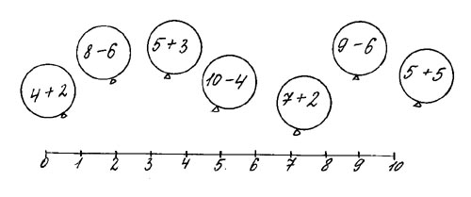

Задание типа “Тучка” дети готовят на перемене сами. На уроке вписываем в тучку примеры с определённым ответом.

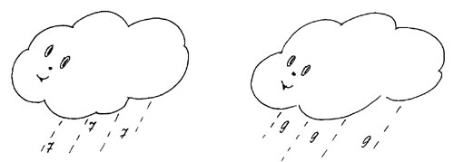

Хорошим помощником в проведении устного счёта является игра “Молчанка”, использование которой на уроках традиционно. Предлагаю свои варианты подобных заданий.

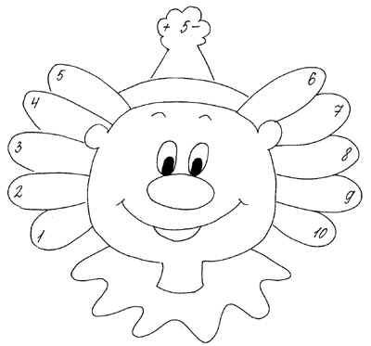

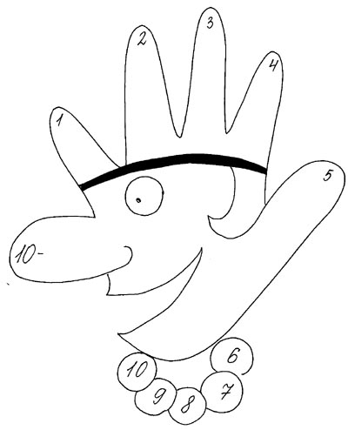

Традиционные перфокарты связываю с известными детям литературными персонажами, героями мультфильмов, весёлыми человечками. Выполнение таких заданий сопровождается эмоциональным откликом детей. К изготовлению перфокарт я привлекала своих ребят-третьеклассников, которые эту работу выполняли с огромным интересом.

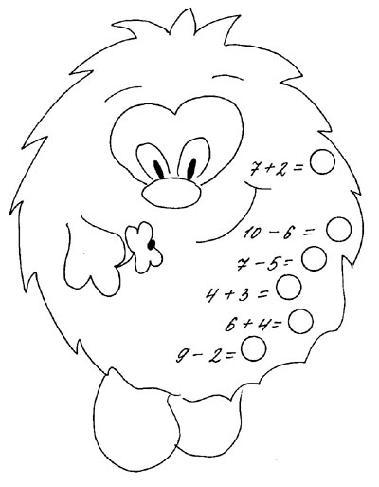

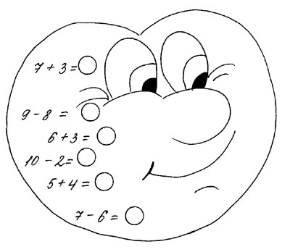

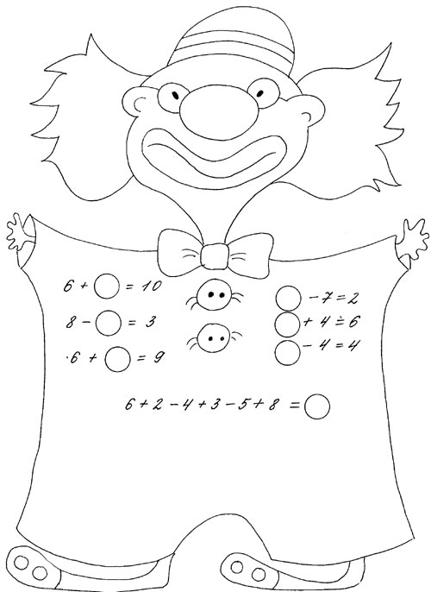

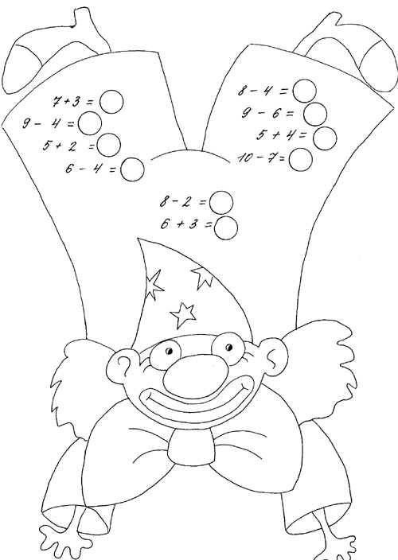

Задания вычислительного характера сопровождаю игровыми сюжетами и рисунками. Например:

* Кеша в недоумении, он не знает, как выполнить задание. Помогите ему!
* Пятачок собрался в гости к Пуху, но ему надо успеть решить примеры. Помогите ему!
* Джерри с этим заданием уже справился, а вы справитесь?
* Лесной человек впервые встретился с подобным заданием. Объясни ему ход его выполнения.
* Решив примеры, ты узнаешь, сколько яиц снесёт курочка.

Для раскрашивания детям предлагаются герои известных мультфильмов, сказок, забавные сюжеты. Задания отличаются разнообразием формы и содержания, составлены в соответствии с программным материалом.

Интересное применение на уроках математики мы нашли настольным играм-ходилкам, в которых количество передвижений по карте игры определяется кубиком. Мы же используем ответ решённого примера, который ребёнок достаёт из конверта наугад. Главное в игре – дать ответ быстро, иначе ход пропускается. Как правило, подобные игры использую на этапе закрепления материала на итоговых уроках.

При привитии детям интереса к урокам математики большую роль играют задачи занимательного характере в рифмованной форме, например:

У Аленки в гостях Я нашел в дупле у белки   
Два цыпленка в лаптях, Пять лесных орехов мелких.   
петушок в сапожках, Вот еще один лежит   
Курочка в серёжках, Мхом заботливо укрыт.   
Селезень в кафтане, Ну и белка, вот хозяйка!   
Утка в сарафане, Все орешки сосчитай-ка!   
А корова в юбке,   
В теплом полушубке.   
Сколько всего гостей?

Раз к зайчонку на обед

Прискакал дружок- сосед.  
На пенек зайчата сели

И по пять морковок съели.

Кто считать ,ребята, ловок?

Сколько съедено морковок?

Ученики проявляют большой интерес к составлению и преобразованию задач. Составление обратных задач можно рассматривать как способ систематизации учебного материала, который приучает младшего школьника внимательно относиться к информации.

Рассмотрим задачу:"В первый день собрали 20 корзин яблок, во второй- в 2 раза больше, чем в первый день. В третий день собрали на 5 корзин меньше, чем во второй. Сколько корзин яблок собрали в третий день?"

Составляем обратную задачу:"В первый день собрали несколько корзин яблок, во второй- в 2 раза больше, чем в первый, в третий- на 5 корзин меньше, чем во второй. Сколько корзин собрали в первый день, если в третий день собрали 35 корзин?"

Загадки

На уроках математики и во внеклассных мероприятиях использую загадки. Они расширяют кругозор, тренируют память, мышление, внимание, повышают интерес.   
1. У него четыре лапки,   
Лапки - цап - царапки,   
Пара чутких ушей,   
Он - гроза для мышей. (Кот)   
3. Черненькая, хвостатенькая,   
Не лает, не кусает,   
А из класса в класс не пускает, (двойка)   
3. Говорит она беззвучно.   
А понятно и не скучно.   
Ты беседуй чаще с ней -   
Станешь в десять раз умней, (книга)

При знакомстве с новой цифрой загадка может служить исходным материалом для выделения изучаемого числа. Предлагаю детям отгадать загадку:   
Вспушит она свои бока,   
Свои четыре уголка.   
А тебя, как ночь настанет.   
Все равно к себе притянет, (подушка)

Загадки можно использовать для устного счета и активизации, учащихся на уроке.   
1. Все мы знаем сказку «Репка»,   
Все умеем мы считать.   
Мы попробуем, ребята,   
Всех героев вам назвать:   
Внучка, Жучка, кошка, мышка. Дед и бабушка при нем,   
Ну, попробуйте, ребята,   
Всех назвать одним числом. (6)

2. Со двора шестнадцать веток.   
Принесла коза для деток,   
Положила на пол их.   
Как делить на четверых? (по 4)

Тему «Меру времени» младшие школьники начинают с первого года обучения в школе. Первое представление об измерении времени дети приобретают еще в семье и детском саду. Так, понятием день они оперируют свободно, хотя понимают, может быть, по - разному. Кто - то представляет день как светлое время суток, а кто - то, как сутки.   
В процессе обучения ученики знакомятся с понятиями секунда, минута, час, сутки, месяц, год, учатся определять время по часам, знакомятся с календарем, усваивают последовательность названий дней недели, месяцев в году, отношения между единицами измерения времени .Чтобы активизировать внимание детей при изучении единиц измерения времени, я предлагаю им загадки, поговорки, ребусы. Вот некоторые из них.   
При помощи какого механизма мы определяем время? Он есть в каждом доме, и многие носят его при себе.   
Что мы определяем по часам?   
(время, т.е. час, минуты, секунды)

Прежде чем познакомить детей с новыми величинами, предлагаю отгадать им ребусы.   
Очень долго время длится   
За событием, событие...   
Отгадали, дети, время?   
Это я - (столетие)

Назовите пять дней подряд, не пользуясь числами и названиями дней недели, (позавчера, вчера, сегодня, завтра, послезавтра)

Лебедь белая на землю села, все пухом одела, ( Зима)   
Пришла сестрица - снимай рукавицы,   
Растопила белые мосты,   
Я люблю ее, А ты? (весна)   
Желтой краской крашу я   
Поле, лес, долины.   
И люблю я шум дождя.   
Назови-ка - ты меня! (осень)

Что за гость, что прогоняет ночь прочь? (день)

Старенькая бабушка всю землю черным покрывалом укрыла, спать уложила. (ночь)

Сестра к брату в гости идет, а он от нее прячется. ( день и ночь)

Вспомни название породы собаки, состоящей из трех букв. Если это слово прочитать справа налево, то получится название промежутка времени, длящегося 12 месяцев. (дог-год)   
Семь братьев рядом живут, а один к другому в гости не ходит, (дни недели)   
У меня есть малютки.   
Зовут их минутки.   
Если вмести их собрать   
Обо мне ты будешь знать. (Час или время)

Ног нет, а хожу   
Рта нет, а скажу,   
Когда спать, когда вставать,   
Когда работу начинать.( часы)

Пословицы и поговорки   
Летом одна неделя кормит.   
Как февраль не лютуй, а на весну брови не хмурь. Весна наш отец и мать: кто не посеет - не будет убирать. Зима спросит, где летом был.   
Осенью и воробей богат.   
Зимою солнце светит, да не греет.   
На час опоздал - за год не догонишь.

В.А. Сухомлинский писал. «Без игры нет, и не может быть полноценного   
умственного развития. Игра - это огромное светлое окно, через которое   
духовный мир ребенка вливается живительный поток представлений, понятий. Игра - это искра, зажигающая огонек пытливости и любознательности ».

Создание игровой атмосферы на уроках развивает познавательный интерес и активность учащихся, снимает усталость, позволяет удержать внимание. Продолжительность игры 8-12 минут. Дети играют, а играя, непроизвольно закрепляют, совершенствуют навыки вычисления. Игра «Найди лишний ряд», «Молчанка», «Назови соседей», «День ночь», «Кто быстрее», «Поднимись по лесенке», «Вперед в космос.», «В цирке», «Прогулка по лесу».

Нравятся ребятам и следующие игры:

Космонавты   
Класс делится на три экипажа. У каждого экипажа своя ракета, в которую вставлена карточка с записанными на ней примерами. По сигналу учителя ученики приступают к выполнению заданий по цепочке. Последний   
поднимает ракету. Если все ответы правильны, экипаж стартует в космос.

Яблонька   
Детям дается задание — выбрать те яблоки, которые выросли на этой яблоне, т.е. те, на которых написаны примеры, например с ответом 15.

Узнай имя гнома   
На доске написаны примеры. Дети решают их. Каждому числу в ответе соответствует определенная буква. Буква ставится по порядку. Мы узнали имя гнома.

В процессе игры создаются условия для освоения социальных ролей и той среды, в которой происходит обучение ребенка (роль учителя, роль контролера, роль оценщика результатов учебной работы, и т. д.)   
При разработке игры слежу за тем, чтобы учебные задания предлагались таким образом, чтобы дети воспринимали их именно как задания, но при выполнении их все - таки играли.

В играх — путешествиях ненавязчиво обогащается запас, развивается речь, активизируется внимание детей, расширяется кругозор, прививается интерес к предмету, развивается творческая фантазия, и воспитываются нравственные качества. И главное - огромный эффект; ни одного скучающего на уроке! Всем интересно, дети играют, а играя, непроизвольно закрепляют и доводят до автоматизированного навыка математические знания.   
Психологические исследования показывают, что место и роль наглядного материала в процессе обучения определяются отношениям деятельности учащихся с наглядным материалом к той деятельности, которая составляет суть процесса обучения. Целесообразность использования тех или иных средств наглядности зависит от того, способствует ли деятельность, непосредственной целью, которой является освоение этой наглядности, основной деятельности по овладению учащимся знаниями, ради усвоения которых и используются эти средства наглядности. Если эти две деятельности не связаны между собой, то наглядный материал бесполезен, а иногда даже может играть роль отвлекающего фактора.

На уроках использую занимательные вопросы:   
1. На столе стояло три стакана с ягодами. Вова съел один стакан ягод и   
поставил его на стол. Сколько стаканов стоят на столе? (три)   
2. В комнате зажгли три свечи. Потом одну из них потушили. Сколько   
свечей осталось? (одна, две сгорели.)   
3. Три человека ждали поезда три часа. Сколько времени ждали каждый из них? (три часа)   
4. Назови три дня подряд, не пользуясь названиями дней недели, числами. (сегодня, завтра, послезавтра; вчера, сегодня, завтра)   
5. У мальчика и девочки было одинаковое число орехов. Мальчик отдал   
девочке три ореха. На сколько орехов стало больше у девочки, чем у   
мальчика? (на три )   
6. Сколько ушей у трех мышей? (шесть)   
7. Сколько лап у двух медвежат? (восемь)   
8. У семи братьев по одной сестре. Сколько всего сестер? (одна)   
9. Когда цапля стоит на одной ноге, то она весит три килограмма. Сколько будет весить цапля, если встанет на обе ноги? (три килограмма)   
10.Четверо играли в домино 20 минут. По сколько минут играл каждый? (по 20 минут)

Шарады   
В шараде требуется отгадать определенное слово. Каждое слово отгадывается не сразу, а по частям. Впервой шараде, например, речь идет о слове «Волга», которое рассматривается по частям: Вол - га.

1. К названию животного приставь одну из мер. Получишь   
полноводную реку в России. ( Вол -га)

2. Предлог и малое число,   
За ними букву скажем.   
А в целом - ты найдешь его   
Почти под домом каждым, (по - два - л)

3. В танце первый слог найдете,   
Цифра - это первый слог,   
Ну а дальше вы возьмете   
И приставите предлог. (Па - три - от)

4. Число и нота рядом с ним,   
Да букву припиши согласную.   
А в целом - мастер есть один,   
Он мебель делает прекрасную. (Столяр)

5. Первая буква есть в слове «сурок»,   
Но нет этой букве в слове «урок»,   
А дальше подумай, и краткое слово   
У умных ребят ты найдешь у любого.   
Две буквы у «мамы» возьми без смущенья.   
И в целом получишь итог от сложенья. (сумма.)

7. Возьмите наименьшее трехзначное число   
И букву назовите рядом с ним одновременно,   
И вы одно получите из слов,   
Которым называют кучу сена. (стог)

Метаграммы   
Я приношу с собою боль,   
В лице больного искажение,   
А «Ф» на «П» заменишь коль,   
То превращаюсь в знак сложения. ( флюс - плюс.)

С буквой «Л» - в игре в футбол -   
Часто слышим слово...   
С «Д» уже в слове смысл не тот -   
Мерой стало,   
- Просто... (Год.)

С «Д» давно я мерой стало.   
С «Т» уж нет и выше балла. ( пядь - пять.)

Он грызун не очень мелкий,   
Ибо чуть побольше белки,   
А заменишь «У» на «О» -   
Будет круглое число. (Сурок - сорок.)

Логогрифы   
1. Арифметический я знак.   
В задачнике меня найдешь во многих строчках,   
Лишь «О» ты вставишь, зная как,   
И я - географическая точка. (Плюс - полюс)

2. Я не любимая оценка в дневнике,   
Из-за меня у школьника мрачнеет вся природа.   
Но если внутрь меня поставить «Е»,   
То женского я рода. (два - дева)

З. Сначала назови ты за городом дом,   
В котором лишь летом семьею живем,   
Две буквы к названью приставь заодно.   
Получится то, что решать суждено. (дача - задача)

4. Я важная деталь судна,   
И без меня оно по воле ветра мчится,   
Но вставленная буква «Б» одна   
Меняет слова смысл - я денежная единица. (руль – рубль)

Активизация деятельности учащихся на уроке - одно из направлений совершенствования учебно-воспитательного процесса в школе. Сознательное и прочное усвоение знаний учащихся проходит в процессе их активной умственной деятельности. Различные виды занимательности целесообразно использовать на всех этапах урока в зависимости от ее дидактической направленности: при проведении устного счета, при подготовке к изучению и при изучении нового материала, при закреплении и повторении ранее пройденного материала. Поэтому работу следует организовывать на каждом уроке так, чтобы учебный материал становился предметом активных действий ученика.